«Кроссворд»
Разгадайте кроссворд.
Какое слово является ключевым?
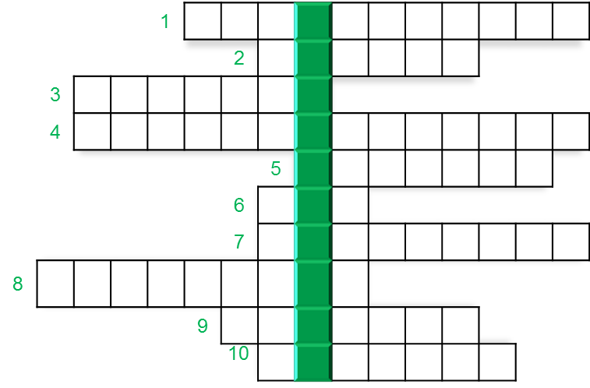
Вопросы:
1. Находится под дробной чертой и показывает, на сколько частей разделено целое.
2. Отрезок, соединяющий центр окружности с какой-либо точкой этой окружности.
3. Прямоугольник с равными сторонами.
4. Тело, представление о котором дают спичечный коробок, холодильник, шкаф и другие похожие предметы (оно имеет 6 граней, 12 рёбер и 8 вершин).
5. Тысяча тысяч.
6. Тело, ограниченное сферой.
7. Число показывает … длины окружности к диаметру.
8. Равенство двух отношений.
9. Единица измерения времени.
10. Отношение длины отрезка на карте, чертеже, плане к длине отрезка, который он изображает.

«Шарады»
Разгадайте шарады.
(Справка: шарада – это загадка, в которой загаданное слово нужно отгадывать по частям, причём каждая часть слова сама является целым словом).
1. Шарада № 1
Число я – меньше десяти,
Тебе легко меня найти,
Но если букве «Я» прикажешь рядом встать,
Я все: отец, и ты, и дедушка, и мать.
2. Шарада № 2
Я приношу с собою боль,
В лице большое искаженье.
А «Ф» на «П» заменишь коль,
То сразу превращусь я в знак сложенья.
3. Шарада № 3
Сначала назови ты за городом дом,
В котором лишь летом семьёй живём,
Две буквы к названью приставь заодно,
Получится то, что решать суждено.
4. Шарада № 4
Рождаюсь на мебельной фабрике я,
И в каждом хозяйстве нельзя без меня.
Отбросишь последнюю букву мою –
Названье большому числу я даю.
5. Шарада № 5
Читаем мы направо смело –
Геометрическое тело.
Прочтём же справа мы налево –
Увидим разновидность древа.
6. Шарада № 6
Я с «Л» смягчённым – под землёй,
Бываю каменный и бурый.
А с твёрдым – в комнате твоей
И в геометрии фигура.
7. Шарада № 7
Первый слог – нота,
Второй слог – нота.
А в целом –
Только часть чего-то.
8. Шарада № 8
Где «О» – там учатся всегда,
Где «А» – приборам я нужна.
9. Шарада № 9
Игра – в ней лошади нужны,
К игре проступок пристегни.
И называй, дружочек, смело
То, что давно уже не цело.
10. Шарада № 10
Первую находим, вычисляем,
Много формул для неё мы знаем.
На второй же митинги, парады,
Погулять по ней всегда мы рады.

